# ENDPOINTS

# Introdução às Endpoints da API SGHSS

O **Sistema de Gestão Hospitalar e de Serviços de Saúde (SGHSS)** foi desenvolvido com foco em centralizar e organizar os principais processos administrativos e clínicos de um ambiente hospitalar.  
A API disponibiliza um conjunto de **endpoints** que permitem a interação entre usuários (pacientes, profissionais de saúde e administradores) e o sistema, garantindo **segurança, rastreabilidade e eficiência** no gerenciamento das informações.

As rotas foram estruturadas em **módulos distintos** para separar claramente responsabilidades e perfis de acesso:

* **Autenticação e Usuários (Auth):** responsável por registro, login e controle de acesso com JWT.
* **Administração (Admin):** permite ao administrador gerenciar profissionais, pacientes, leitos, suprimentos e relatórios financeiros.
* **Pacientes:** rotas para agendamento, cancelamento, histórico e gerenciamento de consultas médicas.
* **Profissionais:** funcionalidades para agendas, atendimentos e acompanhamento de consultas.

Cada rota foi documentada com:

* **Método HTTP:** indica a ação a ser realizada (GET, POST, PUT, DELETE).
* **URL (endpoint):** caminho de acesso à funcionalidade.
* **Parâmetros e corpo da requisição (JSON Body):** informações que precisam ser enviadas para o servidor.
* **Objetivo:** descreve a finalidade de cada rota.
* **Respostas esperadas/testadas:** lista as mensagens de retorno e códigos de status (200, 201, 400, 401, 404, etc.), explicando o que significam.

Essa documentação tem como objetivo servir de **guia prático** para usuários técnicos compreenderem de forma rápida como interagir com a API, além de facilitar **testes no Postman** ou integração futura com aplicações front-end.

**A API rodará em: 👉 http://127.0.0.1:5000/**

# Documentação de Endpoints da rota Administração (SGHSS)

Para todas as endpoints dessa rota deve-se usar o Bearer Token do Administrador cadastrado.

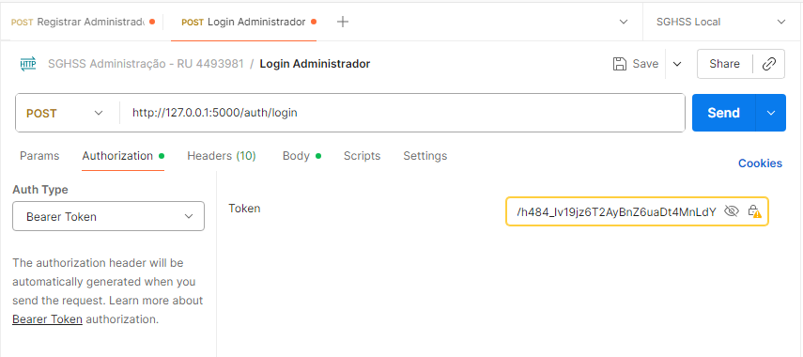

**Erros comuns relacionados ao Bearer Token (Válido pra todas as rotas):**

401 UNAUTHORIZED

Exemplos:

{"msg": "Token has expired"}

422 UNPROCESSABLE ENTITY

Exemplos:

{"msg": "Invalid crypto padding"}

{"msg": "Bad Authorization header. Expected 'Authorization: Bearer <JWT>'"}

403 FORBIDDEN

Exemplos:

{"msg": "Acesso negado","required": ["admin"],"role": "profissional"}

{"msg": "Apenas médicos podem criar agenda"}

Para corrigir esses erros, é necessário verificar se o Token foi informado corretamente e se corresponde ao usuário autenticado.

**Tabela de Endpoints da Rota Administração (SGHSS)**

As endpoints listadas na tabela abaixo correspondem às rotas e respostas que foram testadas. As demais funcionalidades e requisitos do projeto ainda não foram implementados ou testados.

|  |  |  |  |  |
| --- | --- | --- | --- | --- |
| **Método** | **URL** | **Parâmetros / Body (JSON)** | **Objetivo** | **Respostas esperadas / testadas** |
| POST | /auth/register | { "nome": "Admin", "email": "admin@hospital.com", "senha": "123456", "role": "admin" } | Registrar um novo administrador no sistema. | 201: Usuário criado 400: Campos obrigatórios ausentes 409: Email já cadastrado |
| POST | /auth/login | { "email": "admin@hospital.com", "senha": "123456" } | Autenticar usuário e gerar token JWT. | 200: Retorna token e dados do usuário 400: Campos obrigatórios ausentes 401: Credenciais inválidas |
| POST | /administracao/admin/  profissionais | { "nome": "Dra. Ana", "crm": "123456", "especialidade": "Cardiologia", "email": "ana@ex.com", "senha": "123456", "tipo": "medico" } | Cadastrar um profissional de saúde. | 201: Profissional cadastrado 400: Erro de validação 409: Email já cadastrado |
| POST | /administracao/admin/  pacientes | { "nome": "Paciente Teste", "cpf": "12345678901", "data_nascimento": "1990-01-01", "telefone": "11999999999", "email": "paciente@ex.com", "senha": "123456" } | Cadastrar paciente no sistema. | 201: Paciente cadastrado 400: Erro de validação 409: CPF ou email já cadastrado |
| GET | /administracao/administradores | — | Listar todos  Administrado-  res do sistema. | 200: Lista de administradores |
| GET | /administracao/profissionais | — | Listar todos  Profissionais do sistema. | 200: Lista de profissionais |
| GET | /administracao/pacientes | — | Listar todos  Pacientes do sistema. | 200: Lista de pacientes |
| POST | /administracao/leitos | { "numero": "101A", "tipo": "UTI" } | Cadastrar um leito hospitalar. | 201: Leito cadastrado |
| POST | /administracao/internacoes | { "paciente_id": 1, "leito_id": 1 } | Iniciar internação de um paciente. | 201: Internação iniciada 400: Leito ocupado  404: Leito não encontrado |
| PUT | /administracao/internacoes/  {id}/alta | — | Encerrar internação de paciente. | 200: Internação encerrada  400: Internação já encerrada 404: Internação não encontrada |
| GET | /administracao/leitos | — | Listar leitos. | 200: Lista de leitos |
| GET | /administracao/internacoes | — | Listar internações. | 200: Lista de internações |
| POST | /administracao/suprimentos | { "nome": "Máscara Cirúrgica", "descricao": "Descartável", "quantidade": 500 } | Cadastrar suprimento hospitalar. | 201: Suprimento cadastrado |
| GET | /administracao/suprimentos | — | Listar suprimentos. | 200: Lista de suprimentos |
| DELETE | /administracao/suprimentos/  {id} | — | Excluir suprimento do sistema. | 200: Suprimento excluído 404: Suprimento não encontrado |
| POST | /administracao/admin/  relatorios | { "tipo": "Receita", "descricao": "Repasse SUS", "valor": 15000.75 } | Adicionar relatório financeiro. | 201: Relatório adicionado |
| GET | /administracao/admin/  relatorios | — | Listar relatórios financeiros. | 200: Lista de relatórios financeiros |
| GET | /administracao/admin/  relatorios?tipo=Receita | — | Listar relatórios financeiros por tipo | 200 com ?tipo=Receita: Lista filtrada |

**Tabela de Endpoints da Rota Profissionais (SGHSS)**

As endpoints listadas na tabela abaixo correspondem às rotas e respostas que foram testadas. As demais funcionalidades e requisitos do projeto ainda não foram implementados ou testados.

Para todas as endpoints dessa rota deve-se usar o Bearer Token do Profissional logado.

|  |  |  |  |  |
| --- | --- | --- | --- | --- |
| **Método** | **URL** | **Parâmetros / Body (JSON)** | **Objetivo** | **Respostas esperadas / testadas** |
| POST | /profissionais/  login | { "crm": "123456",    "senha": "123456"} | Autenticar profissional e gerar token JWT. | 200: Retorna token e dados do usuário 400: Campos obrigatórios ausentes 401: Credenciais inválidas |
| POST | /profissionais/agendas | { "data": "2025-12-01"} | Criar uma agenda em uma data especifica. | 200: Agenda criada 400: Agenda já cadastrada 400: Formado inválido |
| POST | /profissionais/agendas/{id}/  horarios | { "horarios": ["09:00", "10:00", "11:00"]} | Disponibilizar horarios para a agenda criada. | 201: Horarios criados 404: Agenda inválida/ não encontrada |
| GET | /consultas/  profissional/1 | — | Listar consultas do profissional por id do profissional | 200: Lista de consultas |
| GET | /profissionais/agendas | — | Listar todas  as agendas do profissional | 200: Lista de agendas |
| DELETE | /profissionais/agendas/{{agenda_id}} | — | Excluir agenda do sistema. | 200: Agenda excuída  409: Consultas vinculadas, não excluída |

**Tabela de Endpoints da Rota Pacientes (SGHSS)**

As endpoints listadas na tabela abaixo correspondem às rotas e respostas que foram testadas. As demais funcionalidades e requisitos do projeto ainda não foram implementados ou testados.

Para todas as endpoints dessa rota deve-se usar o Bearer Token do Paciente logado.

|  |  |  |  |  |
| --- | --- | --- | --- | --- |
| **Método** | **URL** | **Parâmetros / Body (JSON)** | **Objetivo** | **Respostas esperadas / testadas** |
| POST | /pacientes/  login | { "email": "paciente@ex.com",    "senha": "123456"} | Autenticar paciente e gerar token JWT. | 200: Retorna token e dados do usuário 400: Campos obrigatórios ausentes 401: Credenciais inválidas |
| GET | /pacientes/  agendas/  horarios | — | Listar todos  Os horarios de consulta disponíveis. | 200: Lista de horarios disponíveis |
| POST | /pacientes/  consultas | { "agenda_id": 1,    "horario": "09:00",    "paciente_id": 1  } | Marcar uma consulta. | 201: Consulta marcada 400: Horario não disponível 404: Agenda/Paciente não encontrado |
| PUT | /pacientes/  consultas/{id}/  cancelar | — | Cancelar uma consulta. | 200: Consulta cancelada 400: Já cancelada 404: Id não encontrada |
| GET | /pacientes/  consultas/  historico/1 | — | Listar historico do paciente por id do paciente | 200: Historico do paciente  404: Id não encontrada |